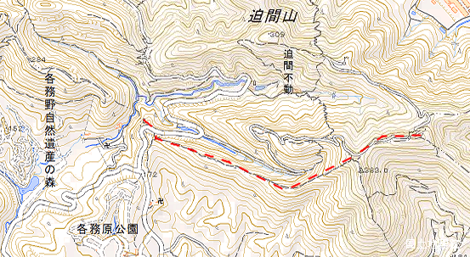
明王山 案内図 各務原公園

駐車地

芋ガ瀬池付近
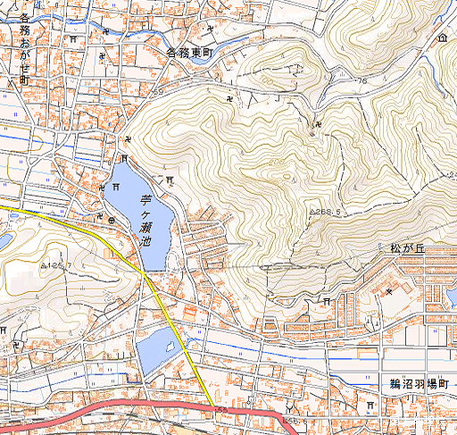

徹明通より

ローソン

